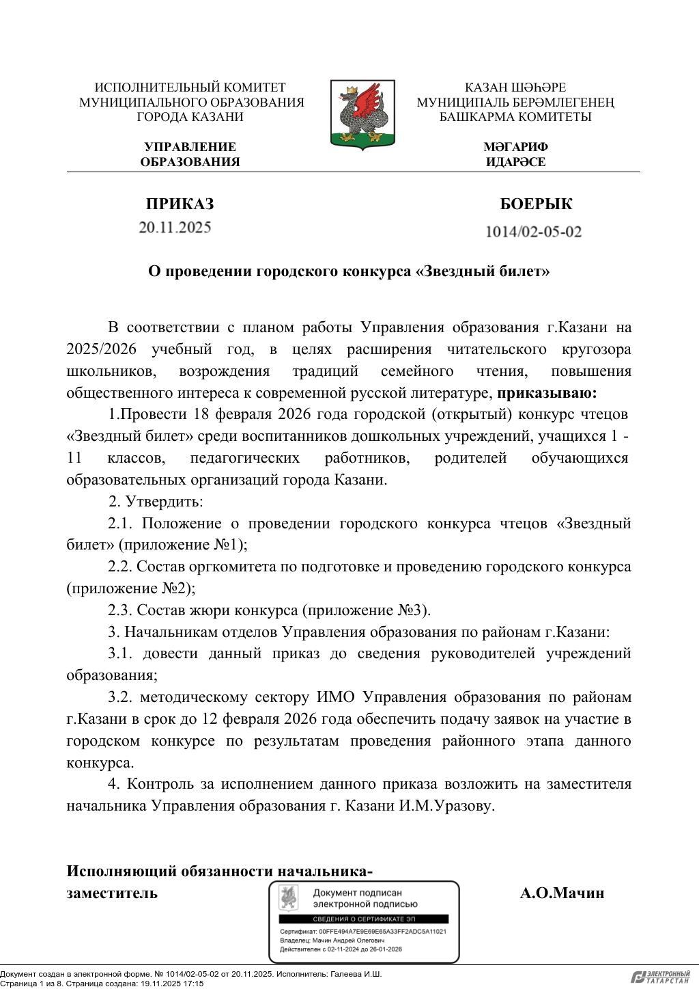
Приложение №1
к приказу Управления образования г.Казани

Положение
о городском (открытом) конкурсе чтецов «Звездный билет»

1. Общие положения
Городской конкурс чтецов «Звездный билет» (в дальнейшем — конкурс) - соревновательное мероприятие по чтению вслух (декламации) отрывков из прозаических произведений А.Н.Рыбакова, Э.Т.А.Гофмана, М.Е.Салтыкова –Щедрина, В.К.Гримма, Г.Н.Машкина, М.А. Булгакова, С.Т.Аксакова, А.Н.Приставкина, Е.Л.Шварца, Д.С.Лихачева, Н.М.Карамзина, А.А.Фадеева.
2. Участие в конкурсе
Участниками Конкурса могут быть воспитанники дошкольных учреждений, учащиеся 1-11 классов, педагогические работники, родители обучающихся общеобразовательных учреждений.
3. Цели и задачи конкурса
3.1 Пропаганда чтения среди детей.
3.2 Расширение читательского кругозора школьников.
3.3 Возрождение традиций семейного чтения.
3.4 Повышение общественного интереса к творчеству русских писателей.
3.5 Повышение уровня грамотности населения.
3.6 Поиск и поддержка талантливых детей.
3.7. Повышение интереса к современной русской литературе у детей и юношества.
4. Организация и проведение конкурса
4.1. Организатор Конкурса - Управление образования г. Казани, Информационно-методический отдел Управления образования г.Казани, Отдел образования «Управления образования исполнительного комитета муниципального образования города Казани по Вахитовскому и Приволжскому районам», МАОУ «Гимназия №139-Центр образования» Приволжского района г.Казани.
4.2. Руководство организацией и проведением конкурса осуществляет Организационный комитет (далее — оргкомитет) и Жюри, формируемые из представителей Управления образования г.Казани, учителей русского языка и литературы общеобразовательных учреждений, библиотекарей, общественных деятелей.
4.3. В ходе конкурсных состязаний могут использоваться отрывки из любых прозаических произведений А.Н.Рыбакова, Э.Т.А.Гофмана, М.Е.Салтыкова –Щедрина, В.К.Гримма, Г.Н.Машкина, М.А. Булгакова, С.Т.Аксакова, А.Н.Приставкина, Е.Л.Шварца, Д.С.Лихачева, Н.М.Карамзина, А.А.Фадеева. Длительность выступления каждого участника - до 5 минут. Во время выступления могут быть использованы музыкальное сопровождение, декорации, костюмы. Участник читает выбранный им отрывок наизусть, без использования бумажного или электронного носителя. Каждый участник конкурса выступает самостоятельно и не может прибегать во время выступления к помощи других лиц. В номинации «Живая классика» выступает дуэт (учитель и ученик, родитель и ученик, библиотекарь и ученик).
4.4. Секции
Планируются следующие направления конкурса:
-«Уроки чтения» (1 группа - воспитанники дошкольных учреждений; 2 группа учащиеся 1-4 классов);
-«Живое слово» (учащиеся 5 - 6 классов);
-«О, великое русское слово» (учащиеся 7 - 8 классов);
-«И русским словом отзовется» (учащиеся 9 - 11 классов);
-«Живая классика» (учащиеся, учителя, родители учащихся).
4.5. Заявку на участие в городском конкурсе подает учебно-методический сектор ИМО каждого района после проведения районного этапа;
4.6. Заявки подаются в организационный комитет с 10 по 12 февраля 2026 года. (МАОУ «Гимназия №139-Центр образования» Приволжского района г. Казани. Адрес ул.Сафиуллина, д.56А; электронный адрес S139.kzn@tatar.ru В теме письма указать – заявка на конкурс «Звездный билет» ____________ район (для Романовой Л.Ю.) по образцу:
Образовательное учреждение | класс | Ф.И. О. ученика  (учителя, родителя) | Название выбранного произведения Автор | номинация | Ф.И.О. учителя | Необходимая аппаратура

5. Сроки и место проведения конкурса
Конкурс проводится 18 февраля 2026г. в 14.00 в МАОУ «Гимназия №139-Центр образования» Приволжского района г. Казани (г.Казань, ул.Сафиуллина,д.56А тел. 2687240, 89050207036)
6. Оценка выступлений
6.1. Выступления оцениваются по следующим параметрам:
-воспроизведение текста без ошибок, четко, с соблюдением норм орфоэпии, требований к технике чтений;
-владение умением расставлять логические ударения, паузы;
-использование средств эмоционально-образной выразительности исполнения литературного произведения.
6.2. Оценка выступления участника осуществляется по 5-балльной шкале.
7. Награждение
Победителями считаются участники, набравшие наибольшее количество баллов, награждаются Дипломами Управления образования г. Казани.

Приложение №2
к приказу Управления образования г.Казани

Состав оргкомитета
по подготовке и проведению городского конкурса чтецов
«Звездный билет»

И.А.Ризванов – начальник Управления образования г. Казани,
И.Ш. Галеева – методист ИМО УО г.Казани, Заслуженный учитель РТ, победитель ПНПО,
Ф.И.Басырова – начальник МУ Отдел образования «Управление образования Исполнительного комитета муниципального образования города Казани по Вахитовскому и Приволжскому районам»,
М.В. Зигангерова – заведующая Учебно-методическим сектором ИМО по Вахитовскому и Приволжскому районам Управления образования города Казани,
Т.С. Борер – директор МАОУ «Гимназия №139-Центр образования» Приволжского района г. Казани, Заслуженный учитель РТ,
Л.Ю. Романова - заместитель директора по УР МАОУ «Гимназия №139-Центр образования» Приволжского района г.Казани, кандидат педагогических наук.

Приложение №3
к приказу Управления образования г.Казани

Состав жюри
городского конкурса чтецов «Звездный билет»
(в рамках конкурса «Живая классика)

И.Ш.Галеева – методист ИМО Управления образования г.Казани, Заслуженный учитель РТ,
А.А.Манурова – методист УМС по Вахитовскому и Приволжскому районам,
Н.А.Вихерева – заместитель директора МАОУ «Лицей №121 имени Героя Советского Союза С.А.Ахтямова» Советского района г.Казани,
О.С.Горбунова - учитель русского языка и литературы МБОУ «Гимназия №126» Советского района г. Казани,
И.Р.Гайфуллина - учитель родного языка и литературы МБОУ «Гимназия №52» Приволжского района г. Казани,
И.Н.Хабибуллина - учитель русского языка и литературы МБОУ «Гимназия №125» Советского района г. Казани, руководитель районного методического объединения учителей русского языка и литературы,
В.В. Азина – библиотекарь МБОУ «Гимназия №7» Ново-Савиновского района г. Казани,
Е.Б.Родионова - учитель русского языка и литературы МБОУ «Средняя общеобразовательная школа №151 с углубленным изучением отдельных предметов» ировского района г.Казани, Заслуженный учитель РТ,
Е.В. Головко - учитель русского языка и литературы МБОУ «Гимназия №96» Вахитовского района г. Казани,
А.Ю.Прошина – учитель начальных классов МБОУ «Гимназия №52» Приволжского района г. Казани,
З.Р.Ахметзянова - учитель родного языка и литературы МБОУ «Лицей №149 с татарским языком обучения» Советского района г.Казани,
Р.А.Усманова – учитель русского языка и литературы МБОУ «Средняя общеобразовательная школа №47» Советского района г.Казани,
З.А.Мазитова - учитель русского языка и литературы МБОУ «Средняя общеобразовательная школа №85 с углубленным изучением отдельных предметов» Ново-Савиновского района г.Казани,
М.Ш.Шакирова - библиотекарь МАОУ «Гимназия №139-Центр образования» Приволжского района г.Казани,
А.В.Шевелева - учитель русского языка и литературы МБОУ «Гимназия №21» Приволжского района г.Казани,
Г.Р. Гимадеева - учитель русского языка и литературы МБОУ «Средняя общеобразовательная школа №42 имени Героя России Д.Р.Гилемханова» Приволжского района г. Казани,
Э.Р.Гизутдинова – заместитель директора МБОУ «Гимназия №50» Кировского района г. Казани,
А.Т.Курбангалина – учитель русского языка и литературы МБОУ «Гимназия №17» Московского района г. Казани,
А.Н.Набиуллина, учитель русского языка и илтературы МБОУ»Гимназия №94» Московского района г. Казани,
Нуреева Г.Н. - учитель начальных классов МБОУ «Средняя общеобразовательная русско-татарская школа №161» Советского района г.Казани ,
Э.Ф.Беззаметнова - учитель начальных классов МБОУ «Гимназия №125» Советского района г. Казани,
Г.А.Камалиева - методист по гуманитарным дисциплинам УМС ИМО по Авиастроительному и Ново-Савиновскому району,
М.В.Казанцева- методист по дошкольному образованию ИМО УО г. Казани.

